Министерство науки и высшего образования Российской Федерации

ФЕДЕРАЛЬНОЕ ГОСУДАРСТВЕННОЕ АВТОНОМНОЕ ОБРАЗОВАТЕЛЬНОЕ УЧРЕЖДЕНИЕ ВЫСШЕГО ОБРАЗОВАНИЯ

«НАЦИОНАЛЬНЫЙ ИССЛЕДОВАТЕЛЬСКИЙ УНИВЕРСИТЕТ ИТМО»

(Университет ИТМО)

Факультет: Информационных технологий и программирования

Направление подготовки: 01.03.02 Прикладная математика и информатика

Образовательная программа Информатика и программирование

О Т Ч Е Т

о учебной практике

Тема задания: создание приложения “Smart Reminder” для уведомления в Slack

Обучающейся Карасевой Екатерины Павловны M33351

Руководитель практики от профильной организации: *Кочелаев Дмитрий Юрьевич, Директор департамента разработки и исследований, ООО "Солантек"*

Руководитель практики от университета: *Корнеев Георгий Александрович, доцент ФИТиП*

Санкт-Петербург

2022 г

1. **Цели и задачи практики**

Цели — совершенствование навыков проектирования и разработки программного обеспечения. Приобретение навыков планирования производственных процессов.

Задачи — изучение методов организации производственного процесса. Закрепление знаний, полученных в процессе обучения, посредством применения их в разработке программного обеспечения.

1. **Сведения об организациях**

**Solanteq** — международная компания, имеющая филиалы в нескольких городах и странах мира: офисы находятся в Санкт-Петербурге, Москве, Самаре, Уфе, Молдавии, Кипре, Бельгии, и даже Дубаи.

Компания разрабатывает платформу Solar — систему инновационных компонент для построения эффективных и элегантных платежных решений.

Активно развиваясь с момента основания в 2014 году, SOLANTEQ предлагает на мировом рынке мощные, производительные, построенные на современных технологиях программные продукты для развития розничного бизнеса банков и процессинговых центров.

В отличие от большинства других платформ, SOLAR был создан экспертами с учетом самых актуальных вызовов, стоящих перед глобальным миром платежей, таких как продолжающаяся диджитализация, ориентация на клиентский опыт, контроль рисков и оптимизация стоимости.

Среди клиентов (35+) несколько банков первой десятки в РФ, а также банки и процессинговые центры за рубежом.

**Университет ИТМО** (Санкт-Петербург) ― национальный исследовательский университет, ведущий вуз России в области информационных и фотонных технологий. Один из лидеров глобального и национального академического сообщества.

ИТМО — это более 12 500 студентов из порядка 90 стран и свыше 4000 ученых, преподавателей и сотрудников.

В структуре университета ― 4 мегафакультета и 15 факультетов. Приоритетные направления: IT, фотоника, робототехника, квантовые коммуникации, информационная безопасность, трансляционная медицина, умные материалы, химия, биотехнологии, урбанистика, Art&Science, Science Communication.

1. **Занимаемая должность**

Практикант

1. **Цели проекта**

Разработка приложения “Smart Reminder”, помогающего командам упрощенно работать над проектами, используя совместно Youtrack и Slack.

Приложение должно уметь, вести надзор за новыми задачами в Youtrack, и уведомлять о них пользователей в Slack. А также следить за комментариями к задачам и напоминать пользователям отвечать на них в виде персональных дайджестов. Кроме того, приложение в персональных дайджестах должно напоминать пользователю о задачах с просроченным SLA.

1. **Использованные технологии**

- система контроля версий Git

- YouTrack workflow API

- язык программирования JavaScript

- язык программирования Kotlin

1. **Описание выполненного проекта**

Начало разработки производилось с построения детального дизайна будущего приложения (рисунок 1).

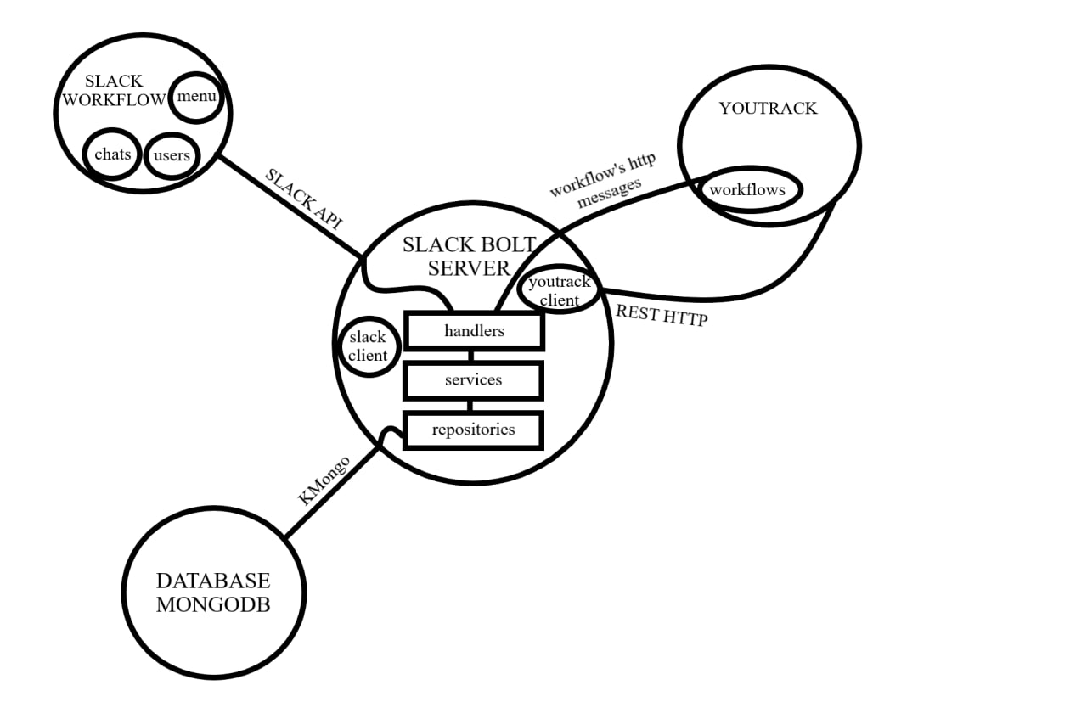

Рисунок 1. Дизайн целевого приложения.

Здесь целью стояло найти способ интегрировать работу Youtrack workflow и приложения Slack.

В итоге было принято следующее решение:

Работа со стороны YouTrack будет организована с помощью workflow API. Скрипты на JavaScript, задают правила, реагирующие на события, и также поскольку в этом API предоставляется доступ к http клиенту, сообщения о новых событиях будут пересылаться на наш Slack Bolt Server, который уже и будет их обрабатывать, либо сохраняя их в базе данных или отсылая определенным юзерам. Данные скрипты пакуются и отправляются в указанный YouTrack Workflow.

Здесь также отмечается, что изначально в дизайне была идея использования Youtrack client, отвечающий на запросы сервера об обновлении статуса не отвеченных комментариев под задачами в Youtrack. Но из-за текущей недоработки нужных инструментов в Youtrack, большую часть логики пришлось делегировать серверу нашего приложения.

При выполнении поставленной задачи мною были написаны 2 функциональных скрипта, отправляющих в момент события необходимую информацию серверу.

Подробнее: Первое правило (скрипт) - при создании новой задачи отправляет с помощью workflow http messages серверу требуемую информацию: id новой задачи, email ее создателя, приоритет и тип, а также название проекта, к которому она относится, и ее описание.

Второе правило (скрипт) - отслеживает появление комментариев к задачам, аналогично, при появление нового комментария отправляет серверу: id задачи, под которой был написан новый комментарий, название проекта, email автора, и ссылку на сам комментарий.

Далее была уже написана соответствующая логика сервера, обрабатывающая всю полученную информацию.

Основной проблемой интеграции Youtrack и нашего сервера - была сложность конфигурации скриптов в Youtrack workflow. Из-за отсутствия понятных способов внешней конфигурации скриптов. Соответственно, невозможно было как-либо внешне указать ссылку на сервер куда необходимо было отправлять информацию.

В итоге пришлось обойтись временным решением с ручным указанием этой ссылки в коде скриптов, и пометкой этого пункта в инструкции по использованию нашего приложения.

Кроме того, сложности с конфигурацией также вызвали следующую проблему: изначально так же мною был написан скрипт, ежедневно отправляющий серверу информацию о задачах с просроченным SLA. Но по логике нашего задания дайджест мог быть назначен в любое время, соответственно мне нужно было найти способ внешне конфигурировать это время для написанного скрипта. В итоге такой способ не был найден, и было снова принято решение делегировать задачу на сервер. Таким образом, мною на сервере была написана логика, самостоятельно в нужный момент времени через rest http запрашивающая у Youtrack информацию о задачах, подходящих под Search Query, который является фильтром задач с нарушенным SLA.

1. **Выводы**

В ходе выполнения практики был получен важнейший навык - разработка дизайна приложения. Получено представление о том, как в этом процессе происходит подбор инструментов для успешной реализации необходимого функционала, а также как действует команда, при возникновении технических тупиков и вынужденности поменять изначальный план и поправить разработанный дизайн.

1. **Список источников**

1) Документация Youtrack workflow API // Youtrack workflow API URL: https://www.jetbrains.com/help/youtrack/devportal/YouTrack-Api-Documentation.html

2) Документация языка программирования Kotlin // Kotlinlang URL: <https://kotlinlang.org/docs/home.html>